Задание№2. С помощью справочной информации создайте инструкцию по использованию исследуемого лекарства по предложенному плану:
Инструкция по применению лекарственного препарата
Торговое название: _______________________________________________
Группировочное название: ________________________________________
Лекарственная форма: ____________________________________________
Описание: _______________________________________________________
_________________________________________________________________
Фармакологические свойства: _____________________________________
_________________________________________________________________
Показания к применению: _________________________________________
_________________________________________________________________

Задание№2. С помощью справочной информации создайте инструкцию по использованию исследуемого лекарства по предложенному плану:
Инструкция по применению лекарственного препарата
Торговое название: _______________________________________________
Группировочное название: ________________________________________
Лекарственная форма: ____________________________________________
Описание: _______________________________________________________
_________________________________________________________________
Фармакологические свойства: _____________________________________
_________________________________________________________________
Показания к применению: _________________________________________
_________________________________________________________________
Инструкция по применению лекарственного препарата
Торговое название: _______________________________________________
Группировочное название: ________________________________________
Лекарственная форма: ____________________________________________
Описание: _______________________________________________________
_________________________________________________________________
Фармакологические свойства: _____________________________________
_________________________________________________________________
Показания к применению: _________________________________________
_________________________________________________________________

Задание №1:
Для качественного определения салициловой кислоты используют:
- реакцию с раствором FеС1₃ (фиолетовое окрашивание) 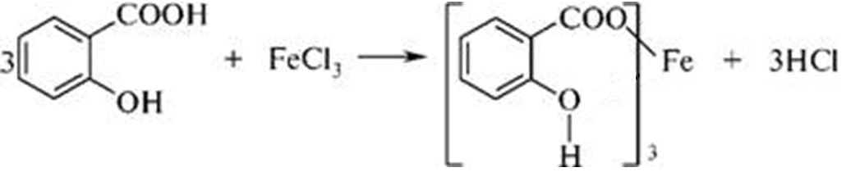
Салицилат железа (III) Fe[C₆H₄COO(OH)]₃
- реакцию с водным раствором CuSO₄ (зеленое окрашивание).
Составьте УХР для второго взаимодействия:

___________________________________________________________________________

Задание №1:
Для качественного определения салициловой кислоты используют:
- реакцию с раствором FеС1₃ (фиолетовое окрашивание)
Салицилат железа (III) Fe[C₆H₄COO(OH)]₃
- реакцию с водным раствором CuSO₄ (зеленое окрашивание).
Составьте УХР для второго взаимодействия:

___________________________________________________________________________

